物理小练2
1.在匀强磁场中，一个带电粒子做匀速圆周运动，如果又垂直进入另一磁感应强度是原来磁感应强度2倍的匀强磁场，则 ( )
A．粒子的速率加倍，周期减半
B．粒子的速率不变，轨道半径减半
C．粒子的速率减半，轨道半径为原来的四分之一
D．粒子的速率不变，周期不变
2.如图所示，MN为两个匀强磁场的分界面，两磁场的磁感应强度大小的关系为B₁＝2B₂，一带电荷量为＋q、质量为m的粒子从O点垂直MN进入B₁磁场，则它再次向下通过O点所需的时间是( )
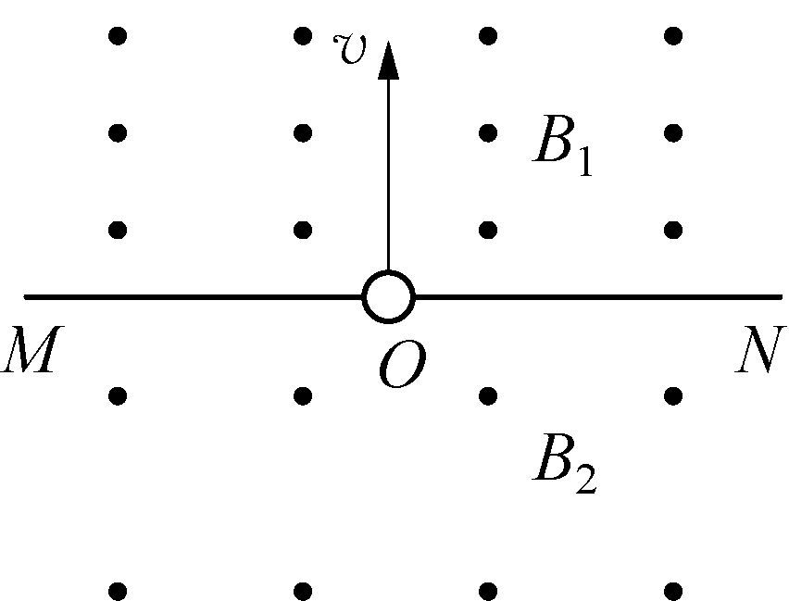
A． B．
C． D．
3.如图所示，在x轴上方有磁感应强度大小为B、方向垂直纸面向里的匀强磁场，在x轴下方有磁感应强度大小为B/2、方向垂直纸面向外的匀强磁场．一质量为m、电荷量为－q的带电粒子(不计重力)，从x轴上O点以速度v₀垂直x轴向上射出．求：
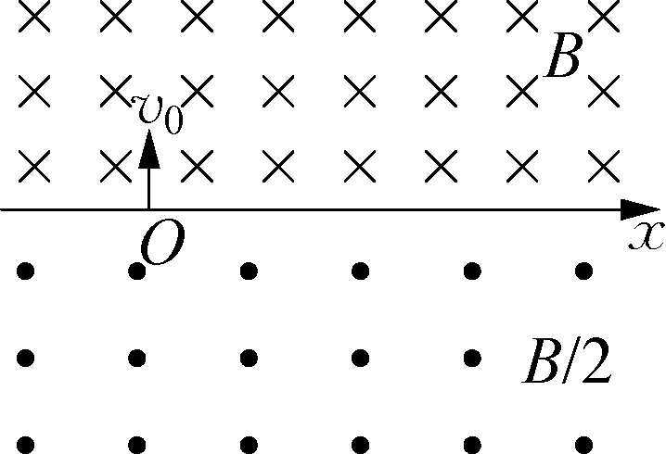
(1)射出之后经多长时间粒子第二次到达x轴？
(2)粒子第二次到达x轴时到O点的距离；
(3)粒子从射出到第二次到达x轴过程的平均速度．

物理小练2
1.B解析 洛伦兹力不改变带电粒子的速率，A、C错．由R＝，T＝知：磁感应强度加倍时，轨道半径减半、周期减半，故B正确，D错误．
2.B解析 粒子垂直进入磁场做圆周运动的半径为r＝，可知r₁∶r₂＝1∶2，粒子从O点垂直MN进入B₁磁场，则当它再次向下通过O点时，轨迹如图所示．粒子在磁场中运动的周期T＝，所以再次向下通过O点时，粒子在磁场B₁中运动一周，在磁场B₂中运动半周，则粒子向下再一次通过O点所经历时间t＝T₁＋T₂＝，故本题选B.
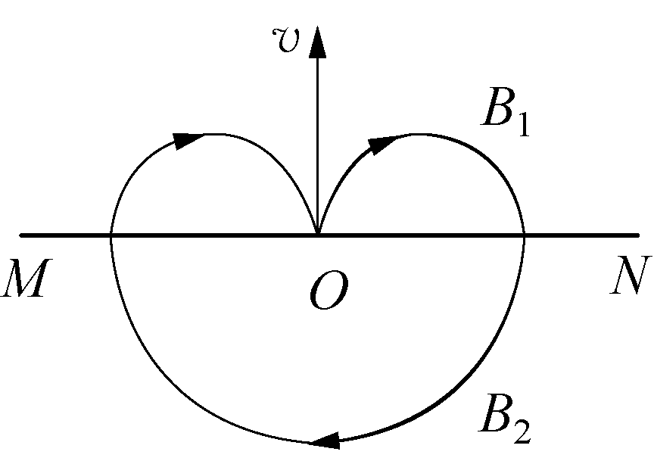
3.解析 粒子射出后，受洛伦兹力做匀速圆周运动，运动半个圆周后第一次到达x轴，以向下的速度v₀进入x轴下方磁场，又运动半个圆周后第二次到达x轴，如图所示．
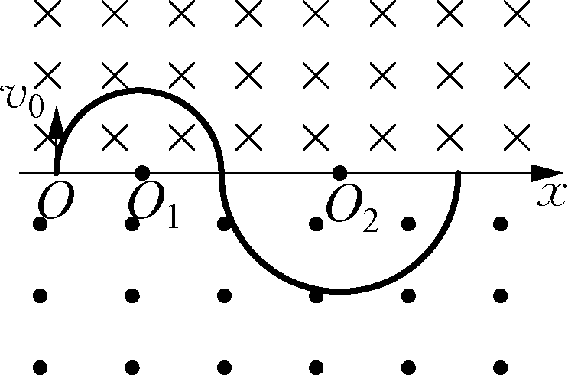
(1)由牛顿第二定律qv₀B＝m和周期公式T＝，解得T₁＝，T₂＝.
粒子第二次到达x轴需时间t＝T₁＋T₂＝.
(2)R₁＝，R₂＝.粒子第二次到达x轴时到O点的距离为x＝2R₁＋2R₂＝.
(3)v＝＝.
答案 (1) (2) (3)

